
Издается с января 2003 года один раз месяц
ФЕВРАЛЬ 2017 (№2) Совместная газета учеников и учителей МБОУ "Кишертская СОШ"

Одна победа – хорошо, а две – лучше!
С 7 по 10 февраля состоялся районный конкурс «Учитель года-2017», в котором приняли участие 12 педагогов из девяти образовательных организаций. Победителем в номинации «Начальное общее образование» стала Людмила Геннадьевна Аксенова, а лучшей в номинации «Основное общее образование» признана Вероника Юрьевна Елыгина, учителя Кишертской школы. Они продемонстрировали своё мастерство в таких метапредметных испытаниях, как педагогическое сотрудничество, смысловое чтение, публичное выступление. Наши педагоги – лучшие в районе!

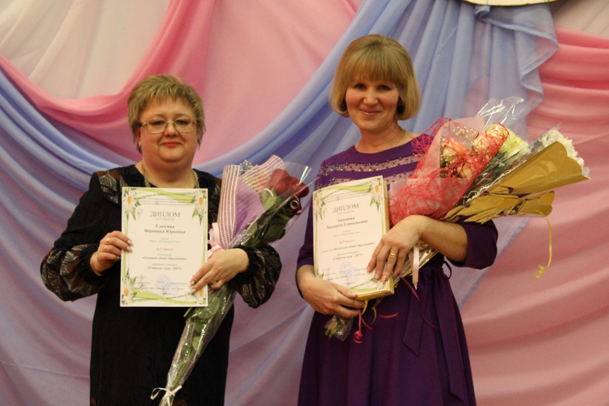

В.Ю. Елыгина и Л.Г. Аксенова,
победители конкурса «Учитель года -2017»

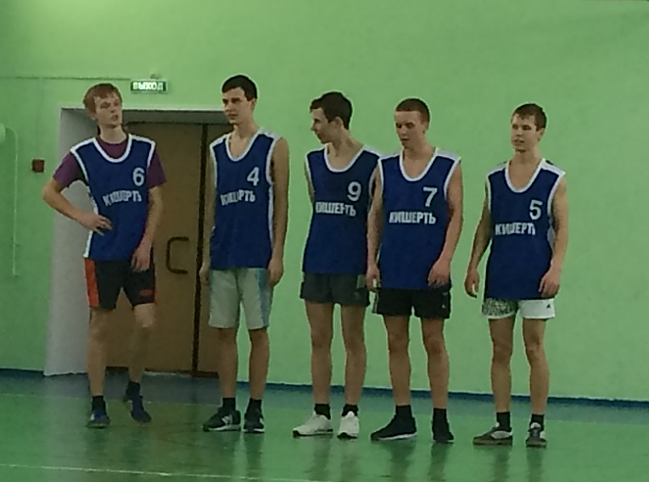
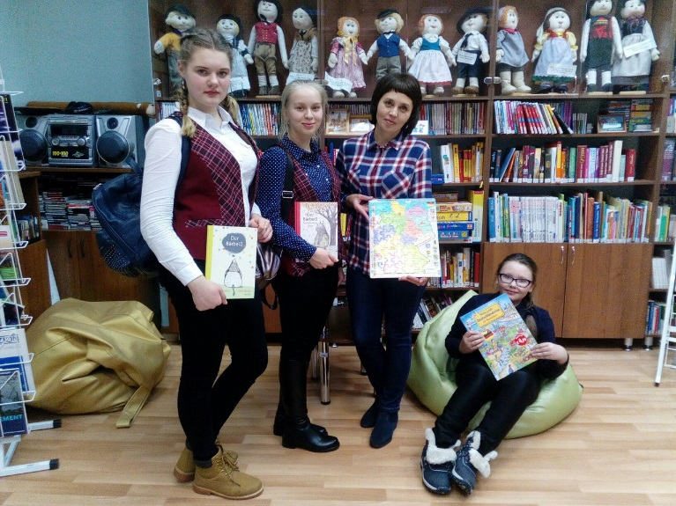

Тотальный диктант
по немецкому языку стр.2
Играем в баскетбол и волейбол!
стр.5


Быть активным – твой выбор

Новости короткой строкой
А ЧТО У НАС?
Февраль в Кишертской школе был объявлен месячником гражданско-патриотической активности с целью стимулирования интереса учащихся к прошлому и настоящему малой родины и формирования активной гражданской позиции.
Стартовым мероприятием стала общешкольная тематическая линейка, посвящённая Дню воинской славы России - разгрому советскими войсками немецко-фашистских войск в Сталинградской битве (1943 год).
Интеллектуальная игра «Мой край родной» не только выявила лучших знатоков-краеведов (5 «А», 6 «В», 7 «А», 8 «Б»), но и расширила кругозор участников по вопросам истории, географии, культуры родного края, особо охраняемым природным территориям.
Проект «Я читаю стихи» в этом году объединил ребят, которые представляли стихи о Родине своей. Победителями конкурса стали Чугунова Кристина, 6 «В», Кобякова Елизавета, 6 «Б», Рзянин Матвей, 7 «А», Медведева Алина, 7 «Б», Бушмакова Татьяна, 8 «Б», Мартынова Ирина, 8 «Б», Сапцина Ярослава, 9 «Б».
Накануне Дня защитника Отечества состоялся общешкольный классный час «Непобедимая и легендарная» и появилась выставка праздничных рисунков-плакатов.
Ярким событием стало участие сборной команды школы в составе восьмиклассников Яковлевой Анны, Мальцева Дениса, Гордеева Олега, Комягиной Анны, Зубарева Дениса, Соколова Максима, Нахратова Алексея, Дунина Кирилла, Сафонова Андрея, Берсенева Кирилла и Поповой Ирины в межмуниципальных военно-патриотическом и спортивно-прикладном конкурсах в селе Сосновка Березовского района и в Орде. Ребята стали третьими в обоих состязаниях.
28 февраля были организованы соревнования в рамках Дня допризывника, в программу которых вошли строевая подготовка и подтягивание, разборка и сборка автомата, снаряжение магазина и комплекс силовых упражнений, прыжки в длину и стрельба. В личном зачёте 1 место - Туманов Кирилл, 11 класс, 2 – Черныш Максим, 10 класс, 3 – Гордеев Олег, 8 «Б». В командном зачёте 1 место – 11 класс, 2 – команда «Молодая гвардия», 3 – 9 «А» и 10 класс.
1 марта состоялся конкурс публичных выступлений «Мой край родной. Я знаю это место!» Каждый класс представлял памятник природы Кишертского района: озеро Карасье и пещеру им. Варсанофьевой, Белый камень и заказник «Предуралье», родник Зуевский и Мечинский сосновый бор, Большое болото и заказник Сылвенский, камни Вострый, Глазырь, Хоробрый и Камайские зубцы, камни Коронка и Межевой, Кишертский Суходол и камень Лобач, озера Молёбное, Провал и гору Кленовая. В своих выступлениях ребята обращали внимание на описание особенностей представляемого объекта, историю его возникновения и использования, перспективы существования.

* * *
22 февраля наша небольшая делегация - Седых Галина Владимировна, Худякова Дарья, 9 «А», Филипьева Елизавета, 9 «А», Коточигова Екатерина, 5 «А» - отправилась в Пермь на тотальный диктант по немецкому языку. Писали мы диктант в Горьковской библиотеке, в немецком читальном зале. Галина Владимировна заявила нас на уровень А1. Текст читала Галина Ивановна Долгих, председатель Ассоциации учителей немецкого языка Пермского края, с который мы позже познакомились. После того как написали диктант, нас угостила чаем Татьяна Вячеславовна – заведующая залом Гёте. Нужно сказать, что в этом зале очень уютно, много книг, журналов, фильмов, сказок на немецком языке, там живут куклы в национальных костюмах, символизирующих Федеральные земли Германии. Ребята, учите иностранный язык - немецкий, английский или французский - и реализовывайте себя в подобных мероприятиях.
* * *
28 февраля прошёл школьный конкурс учебно-исследовательских работ обучающихся начальной школы.
1-2 классы
1 место – Аксёнова Евгения, 2 «А»
Булдаков Влад, 2 «В»
2 место – Пермякова Мария, 2 «А»
3 место – Бачурина Виктория, 1 «Б»
3-4 классы
1 место – Иванова Мария, 4 «А»
Рубцов Сергей, 4 «Б»
2 место – Чувызгалов Андрей, 3«В»
3 место – Яценко Даниил, 3 «А»

С работами победителей
можно познакомиться на стр.3,5,6

Каким ему быть?

Лыжному спорту быть!

ПРОБЛЕМНЫЙ ВОПРОС
Я, Рубцов Сергей, учусь в 4-м классе Кишертской школы. С пяти лет вместе со своим дедом Яковлевым Виктором Леонидовичем стал сначала ходить, а потом и бегать на лыжах. Я посещал тренировки ребят, которые занимались в лыжной секции «Экстрим», наблюдал за их выступлениями на соревнованиях. Сейчас я уже сам принимаю участие в лыжных гонках от этой секции. Мне стало интересно узнать, как развивался лыжный спорт в нашем районе, есть ли у нас свои чемпионы, что думают о занятиях лыжами мои сверстники. Так появилась моя исследовательская работа «Развитие лыжного спорта в Кишертском районе».

Первым собеседником был, конечно, мой дед – Яковлев Виктор Леонидович, руководитель лыжной секции «Экстрим».
- Когда ты начал заниматься лыжами?
- Во втором классе. Времени свободного было много, а из занятий только футбол, коньки и лыжи. Я выбрал лыжи.
- Почему ты полюбил лыжный спорт?
- Секцию лыжных гонок возглавлял тогда замечательный учитель физкультуры, очень добрый, но требовательный человек – Михайлов Александр Викторович. Под его руководством я занимался лыжами до окончания школы. Даже мысли не возникало, чтобы бросить лыжи. К концу школы у меня был 2-й спортивный разряд.
- Как ты сам стал тренером?
- Получилось всё случайно. Мне необходимо было чем-то увлечь мальчишек, посещающих ансамбль «Гренада». Таким увлечением стали лыжи. Сначала мы занялись стрельбой из винтовки, затем под влиянием такого модного в то время вида спорта, как биатлон, решили совмещать стрельбу с лыжами. Желающих становилось всё больше и больше. Оружия для занятий не хватало, зато лыжный спорт развивался вовсю. Так с 1988 года существует секция «Экстрим», которая первоначально называлась «Биатлон». Тогда в ней занималось около 30 человек.
- А как обстояли дела с лыжным спортом в нашем районе?
- По Кишертскому району существовало как минимум восемь лыжных секций. Руководство спортивными секциями осуществлялось спортивным комитетом района, а впоследствии – детско-юношеским клубом физической подготовки. По лыжным гонкам проводилось в сезон более шести стартов районного уровня, не считая внутришкольных и зональных соревнований. Количество участников лыжных гонок превышало сегодняшний уровень в три раза. В разные годы из нашего района выходили отличные лыжники-спортсмены. Это спортсмены-разрядники, кандидаты в мастера спорта, мастера спорта из Посада, Кордона, Кишерти. Самые успешные из них – кандидаты в мастера спорта Сергей Гладких и Антон Храмцов, мастера спорта Андрей Ушаков, Александр Такташкин, Владимир Нахратов.
- Как можно увлечь ребят, проводящих время за компьютером, лыжным спортом?
- Сегодня в секции «Экстрим» занимается 12 человек. Но есть много способов привлечения ребят к спорту. Например, возить их в каникулы не в кинотеатры, а на серьёзные лыжные соревнования. Я очень рад, что ввели сдачу норм ГТО. Это подтолкнуло многих ребят не отстать от тех, кто умеет хорошо кататься на лыжах.
РЕЗУЛЬТАТЫ АНКЕТИРОВАНИЯ
(в опросе приняли участие
38 человек –
учащиеся 1-6 классов)
1. Любите ли вы кататься на лыжах?
- 32 человека любят кататься на лыжах.
2. Занимаетесь ли вы в лыжной секции или просто катаетесь самостоятельно?
- 10 человек занимается в лыжной секции.
3. Участвуете ли вы в школьных лыжных соревнованиях?
- 28 человек принимало участие в школьных соревнованиях.
4. Выезжали ли вы на соревнования по лыжным гонкам другого уровня?
- 9 человек участвуют в районных соревнованиях.
5. Для чего вам нужны занятия лыжным спортом?
- Занятия лыжами укрепляют здоровье, развивают выносливость, помогают достичь высоких результатов в спорте, сдать нормы ГТО.
6. Хотели бы вы заниматься в лыжной секции?
- 24 человека хотели бы заниматься в лыжной секции.
Ребята!
Как здорово бежать на лыжах по заснеженному лесу, дышать свежим воздухом, общаться с друзьями-лыжниками! За этот год я ни разу не был в больнице, стал выносливей и сильней. Я легко могу сделать 25 отжиманий.
А вы?
Сергей Рубцов, 4 «Б»,
победитель школьного конкурса учебно-исследовательских работ

Конкурс детей и для детей
ШКОЛЬНЫЕ НОВОСТИ

16 февраля в шестой раз был дан старт для участников всероссийского конкурса «Живая классика». Он начался школьным этапом, в котором приняли участие 12 человек. Это были как ребята с опытом участия в подобном литературном состязании, так и начинающие чтецы. Среди авторов, чьи произведения учащиеся выбрали для прочтения, были не только уже полюбившиеся по конкурсам прошлых лет писатели – Михаил Зощенко, Виктор Драгунский, Лев Давыдычев, Владимир Железников, Марина Дружинина, но и впервые представленные прозаики - Борис Рябинин, Чингиз Айтматов, Галина Лебедева, Татьяна Петросян.
Открыла конкурс чтецов Костылева Анастасия, 8 «В». Она прочитала отрывок из повести Ч. Айтматова «Материнское поле», сумев передать трагизм судьбы матери, потерявшей сына на войне. Военную тему продолжила Мартынова Ирина, 8 «Б», обратившись к эпизоду из рассказа В. Железникова «Девушка в военном», повествующему о девушке-медсестре, которая вынесла тяжело раненного бойца из-под обстрела. Затем прозвучал отрывок из самого известного произведения В. Железникова «Чучело» в исполнении Сыропятовой Арины, 8 «Б». Поступок Лены Бессольцевой, главной героини повести, никого не оставил равнодушным. Выступление Кирилла Дунина, 8 «В», с сатирическим рассказом М. Зощенко «Мухи и пауки» разрядило обстановку и заставило задуматься о том, кого автор называет пауками, а кого мухами.
После восьмиклассников выступали шестиклассники. Для Арефиной Кати, 6 «Б», Голдыревой Алёны, 6 «В», Костылева Тимофея, 6 «Б», Чугайновой Ирины, 6 «Б», Власовой Кати, 6 «В», Сарапуловой Лизы, 6 «В» это был дебют и начало, мы надеемся, их творческого пути в качестве чтецов прозы.
Под финал конкурсной программы выступали представительницы 7 «Б» класса – Медведева Алина (Б. Рябинин «Сильва») и Пастухова Надежда (Г. Лебедева «Арбуз»). История собаки Сильва, которая, находясь на грани голодной смерти, подкармливала своих хозяев, оказавшихся в фашистском плену, болью в сердце и слезами на глазах отозвалась у слушателей и самой участницы конкурса – Медведевой Алины. Надя своим выступлением поставила не жирную точку в конце конкурсной программы, а восклицательный знак финальными строками своего рассказа:
- Как мало, оказывается, нужно для праздника. Всего-то – большой арбуз.
- И друзей побольше!
Действительно, праздник состоялся, но по условиям конкурса жюри в составе Татьяны Ивановны Гуриной, директора школьного музея, Вероники Юрьевны Елыгиной и Натальи Владимировны Рубцовой, учителей русского языка и литературы, должны были назвать победителей, которые будут представлять Кишертскую школу на районном этапе конкурса.
Татьяна Бушмакова, 8 «Б»
Фото автора
1 МЕСТО
Медведева Алина, 7 «Б»
(учитель – Е. С. Черныш)
2 МЕСТО
Костылева Анастасия, 8 «В»
(учитель – Н. Ю. Шастина)
3 МЕСТО
Сыропятова Арина, 8 «Б»
(учитель – Е. С. Черныш)

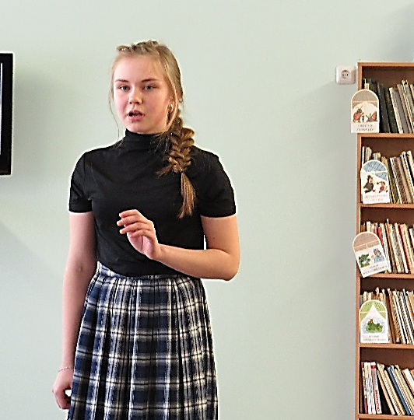

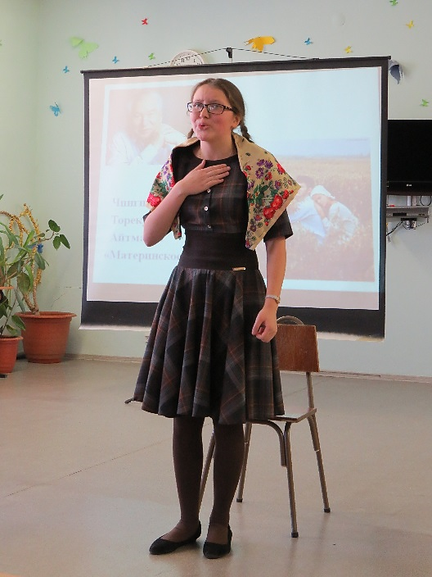
4
4
4

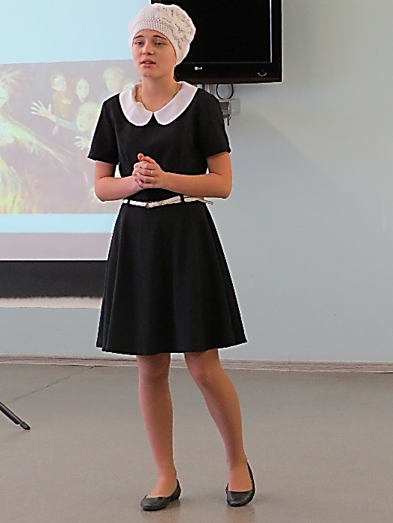
15 февраля в Кишертской школе прошла очередная встреча по волейболу и баскетболу между сборной учеников и учителей. Это было сражение месяца, ведь участники игры бились честно, красиво и достойно. На волейбольной площадке за учеников выступали Данила Сенин, Кирилл Берсенёв, Людмила Решетникова, Яна Аксенова, Дарья Рудакова, Анастасия Потеряева, Александр Попов, Константин Потеряев. После длительного и очень напряженного волейбольного поединка, который закончился со счетом 2:0 в пользу учителей, наступил не менее интересный матч по баскетболу. Хромцов Даниил, Черныш Максим, Мехряков Дмитрий, Туманов Кирилл и капитан Сенин Данила бились до финального свистка, но итог встречи 43:26 был в пользу наставников. В команде победителей играли учителя: Олег Владимирович Жданов, Олег Викторович Падуков, Алексей Васильевич Потеряев, Анатолий Николаевич Вятченин, Владимир Александрович Голдырев, Елена Александровна Яковлева, Людмила Геннадьевна Аксенова.

Игра месяца

ЗНАЙ НАШИХ!

Меня зовут Влад Булдаков, я ученик 2 «В» класса. Мои родители записали меня в секцию карате. Хотя я занимаюсь ещё только 6 месяцев, но уже достиг некоторых результатов. В декабре 2016 года на Первенстве Кишертского района по киокусинкай я занял третье место. 5 февраля в Перми я сдал экзамен на 10 кю и стал обладателем оранжевого пояса. Моя цель – получить чёрный пояс по карате. Что же нужно для этого делать? Чтобы оценить свои возможности, я провёл исследование «Хочу стать чемпионом по карате».
Карате – восточное боевое искусство, способ самозащиты. Карате зародилось в Китае в начале XX века, а позже попало в Японию. В переводе с японского оно означает «пустая рука»: в этом виде спорта запрещается пользоваться оружием. Существует несколько стилей карате. Киокусинкай («кио» - окончательный, абсолютный предел, «син» - правда, реальность, «кай» - организация, союз) – стиль карате, основанный Масутацу Оямой в 1950 г. В Пермском крае это направление появилось в начале 70-х годов. В Кишертском районе секция киокусинкай открылась в 2016 г.
Я хорошо помню свою первую тренировку. Мы переоделись в доги – специальную форму для карате. Она состоит из штанов, куртки свободного покроя и пояса. Форма белого цвета, а цвет пояса должен соответствовать степени занимающегося. Моего тренера зовут Кристина Александровна Путина. Она не является родственником нашего президента и гордится не фамилией, а своими достижениями в спорте: мастер спорта России, имеет 3 дан и подготовила серебряного призёра первенства мира.
Изучив правила карате, я узнал, что поединки проходят между борцами одинакового веса, так что вес и рост не влияют на результат. Во время борьбы решающими являются такие качества, как выносливость, гибкость, силовая подготовка. У меня хорошо развиты скоростные качества и силовые, но нужно больше работать над выносливостью и гибкостью.
Проведя исследование, я понял: чтобы стать чемпионом, надо ответственно относиться к каждой тренировке, выполнять советы тренера, ежедневно делать зарядку, заниматься на уроках физкультуры.
Влад Булдаков, 2 «В»,
победитель школьного конкурса учебно-исследовательских работ

Буду чемпионом!

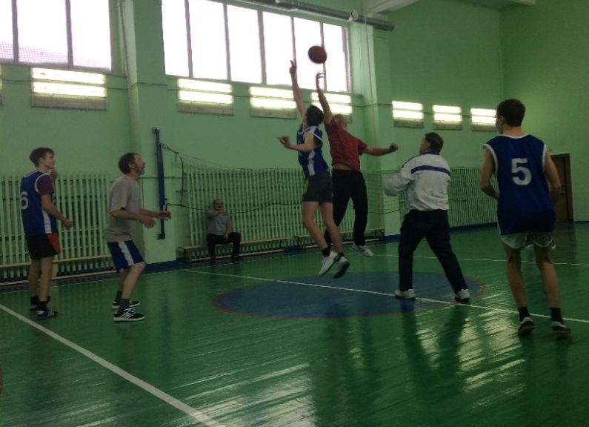

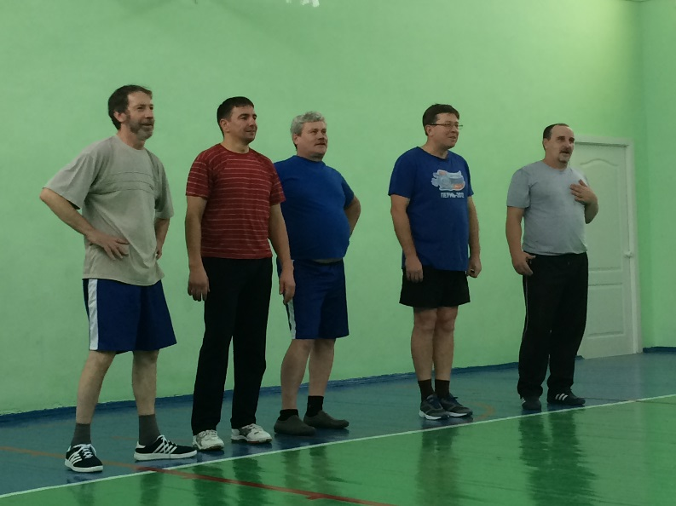

Для каждого человека самое дорогое место – это его родина. Там он родился, вырос, там живут самые близкие для него люди. Моя родина – село Усть-Кишерть. В каждом городе и селе есть свои достопримечательности – арт-объекты, памятники, монументы… И человеческая фантазия, кажется, здесь безгранична. Стало модно устанавливать памятники самые необычные. Мне захотелось узнать о них. Объектом моего исследования стали памятники, расположенные на территории Кишертского района и Кунгура, а предметом исследования – история их создания.
Необычные памятники

ЭТО ИНТЕРЕСНО!

Космолёт
22 апреля 2012 года состоялось торжественное открытие арт-объекта «Космолёт». Он находится на развилке дорог: одна спускается в Кишерть, а другая идёт в Молёбку. Автор памятника – Павел Платонов. Он предпринял попытку показать незавершённое действие, где форма будто стремится взлететь, оставить местность в покое. Возможно, всё совсем иначе. Раскрывая свои «колючие» лопасти, тело осуществляет приземление. Поводом для создания арт-объекта послужила история о летающем фиолетовом шаре, наблюдаемом в 1984 году геологом Эмилем Фёдоровичем Бачуриным в окрестностях села Молебка.

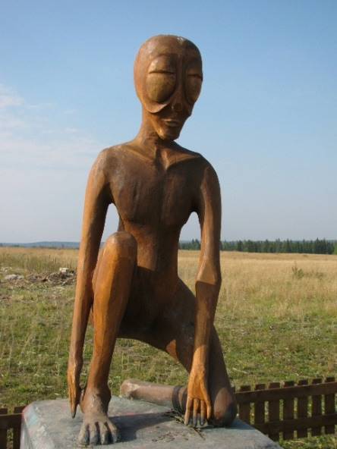

Молёбский гвоздь
Памятный знак «Молёбский гвоздь» установлен в селе Молёбка 27 июля 2013 года. Он представляет собой две каменных глыбы, символизирующих два региона – Пермский край и Свердловскую область, которые объединяют Уральские горы. Единство территорий связано с процессом освоения и развития Урала, с историей династии Демидовых. Александр Григорьевич Демидов основал в 1787 году в Молёбке железоделательный завод, основной продукцией которого после истощения рудников были кованые гвозди.
Автор памятника – пермский скульптор Иван Сторожев.

Инопланетянин Алёшенька
При въезде в село Молёбка установлен памятник инопланетянину – первый и единственный в России. Большая голова, огромные глаза – всё как у настоящего гуманоида. Рост космического пришельца – полтора метра. Небесный гость, с выпирающими лопатками, просвечивающим позвоночником, чуть широковатыми бёдрами, припал на одно колено, рассматривая в небе инопланетный след.
Открытие памятника состоялось 29 июля 2011 года. Автором памятника является местный умелец, резчик по дереву Виктор Сазанов. Для его изготовления он использовал вековую сосну, привезённую из Мечинского соснового бора.

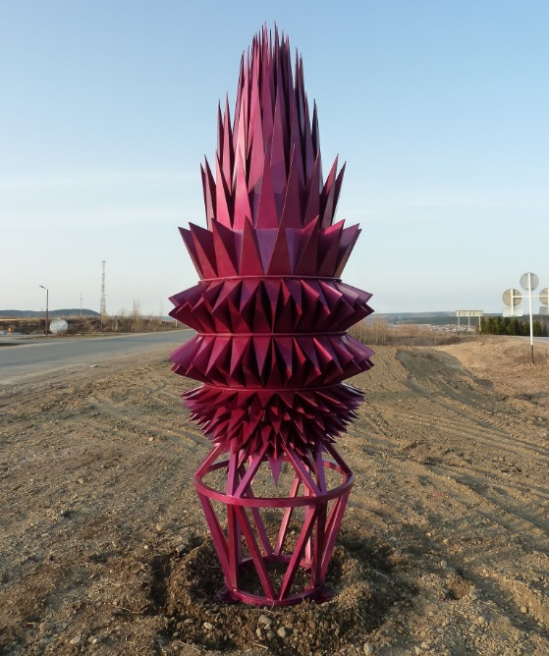

Главный редактор: Черныш Е.С.  Техническое обеспечение, верстка: Мартынова Ирина  Фоторепортер: Скворцова Дария, Яковлева Анна  Корреспонденты: Шевкунова Надежда, Буторина Серафима, Харапаева Софья, Решетникова Людмила, Бушмакова Татьяна, Мурзина Элеонора, Мингалеева Камилла, Власова Александра, Худякова Дарья | Адрес редакции:  617600, Пермский край., с. Усть-Кишерть,  ул. Советская, 11. т. 8 (34252) 2-14-23  E-mail: kishertscool@mail.ru  http:// shkola-kishert.a2b2.ru  Учредители: коллектив учителей и учащихся.  Тираж 70 экз.

Главный редактор: Черныш Е.С.  Техническое обеспечение, верстка: Мартынова Ирина  Фоторепортер: Бушмакова Татьяна, Яковлева Анна  Корреспонденты: Шевкунова Надежда, Буторина Серафима, Харапаева Софья, Решетникова Людмила, Скворцова Дария, Мурзина Элеонора, Мингалеева Камилла, Власова Александра, Худякова Дарья | Адрес редакции:  617600, Пермский край., с. Усть-Кишерть,  ул. Советская, 11. т. 2-14-13  E-mail: kishertscool@mail.ru  http:// kishertkish.narod.ru/p7aa1.htm  Учредители: коллектив учителей и учащихся.  Тираж 70 экз.

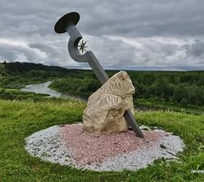

Мария Иванова, 4 «А», победитель школьного конкурса учебно-исследовательских работ

